华南农业大学

合同制职工岗位申续聘操作手册

一、引言
本手册是针对合同制职工续聘申请功能模块操作说明，主要用于申请岗位流程的介绍，更快捷的了解和使用系统。

二、操作步骤

1、登录系统
华南农业大学人力资源管理系统登录地址：https://cas.scau.edu.cn/lyuapServer/login 输入用户名与密码登录系统。
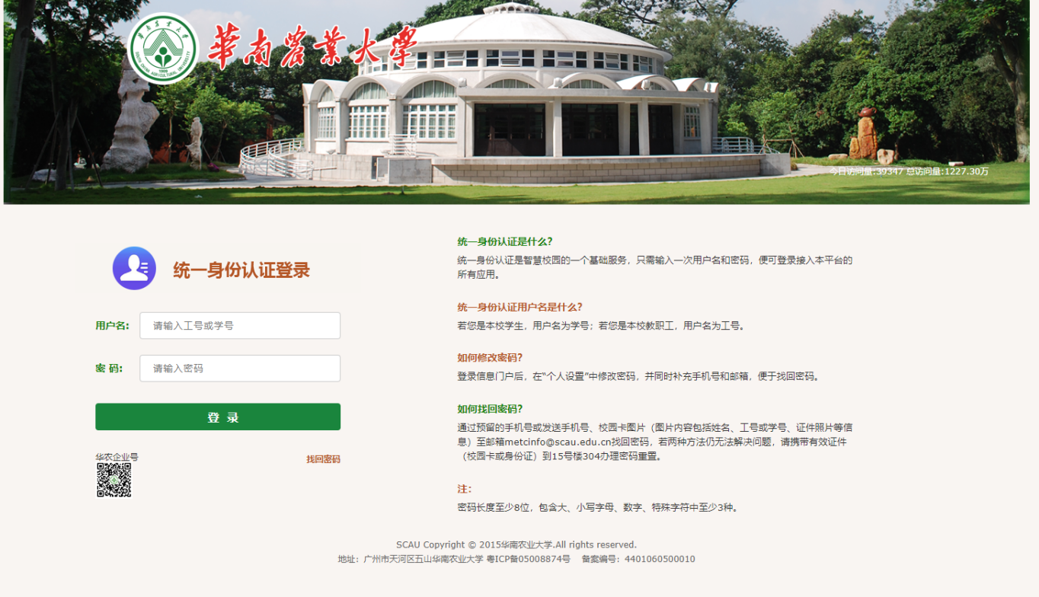
登陆综合信息统一门户后，进入“人力资源管理系统”。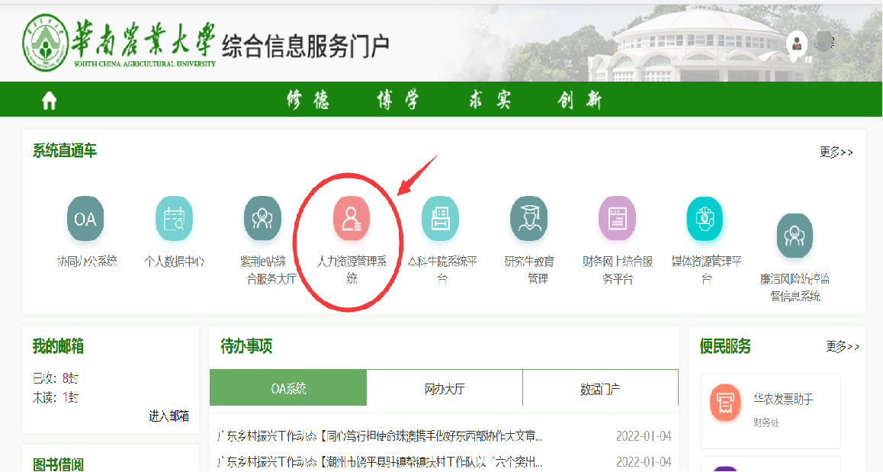

2、岗位续聘申请

2-1 进入模块与系列
“二级单位合同制”角色可为本单位合同制职工申请续聘；“教职工”角色仅能为合同制的教职工本人申请续聘。

以“二级单位合同制”角色登录成功，进入功能模块，选择“合同制职工续聘申请”模块。
可申请“学校事业经费聘请合同制职工”“单位经费聘请合同制职工”及“科研经费聘请合同制职工”续聘。
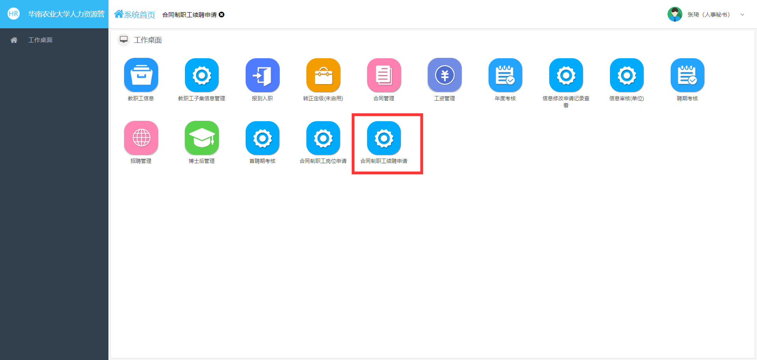
点击选择所申请的岗位对应的经费类别聘请系列。
点击“单位申请列表”

以“教职工”角色登录成功，进入功能模块，选择“合同制职工续聘申请”模块。
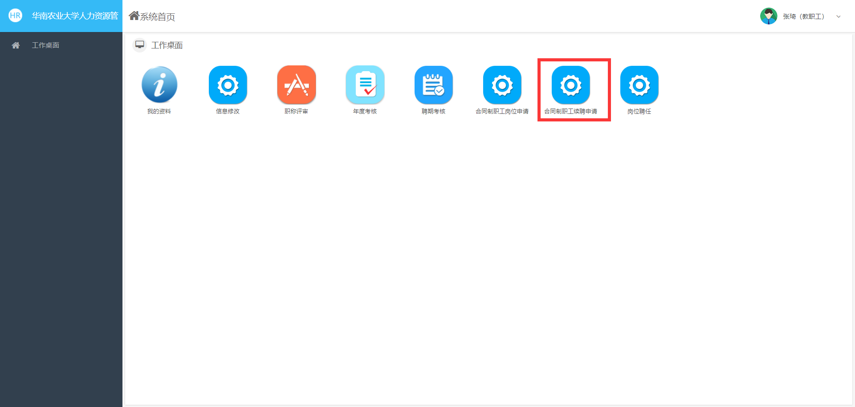
点击选择所申请的岗位对应的经费类别聘请系列。
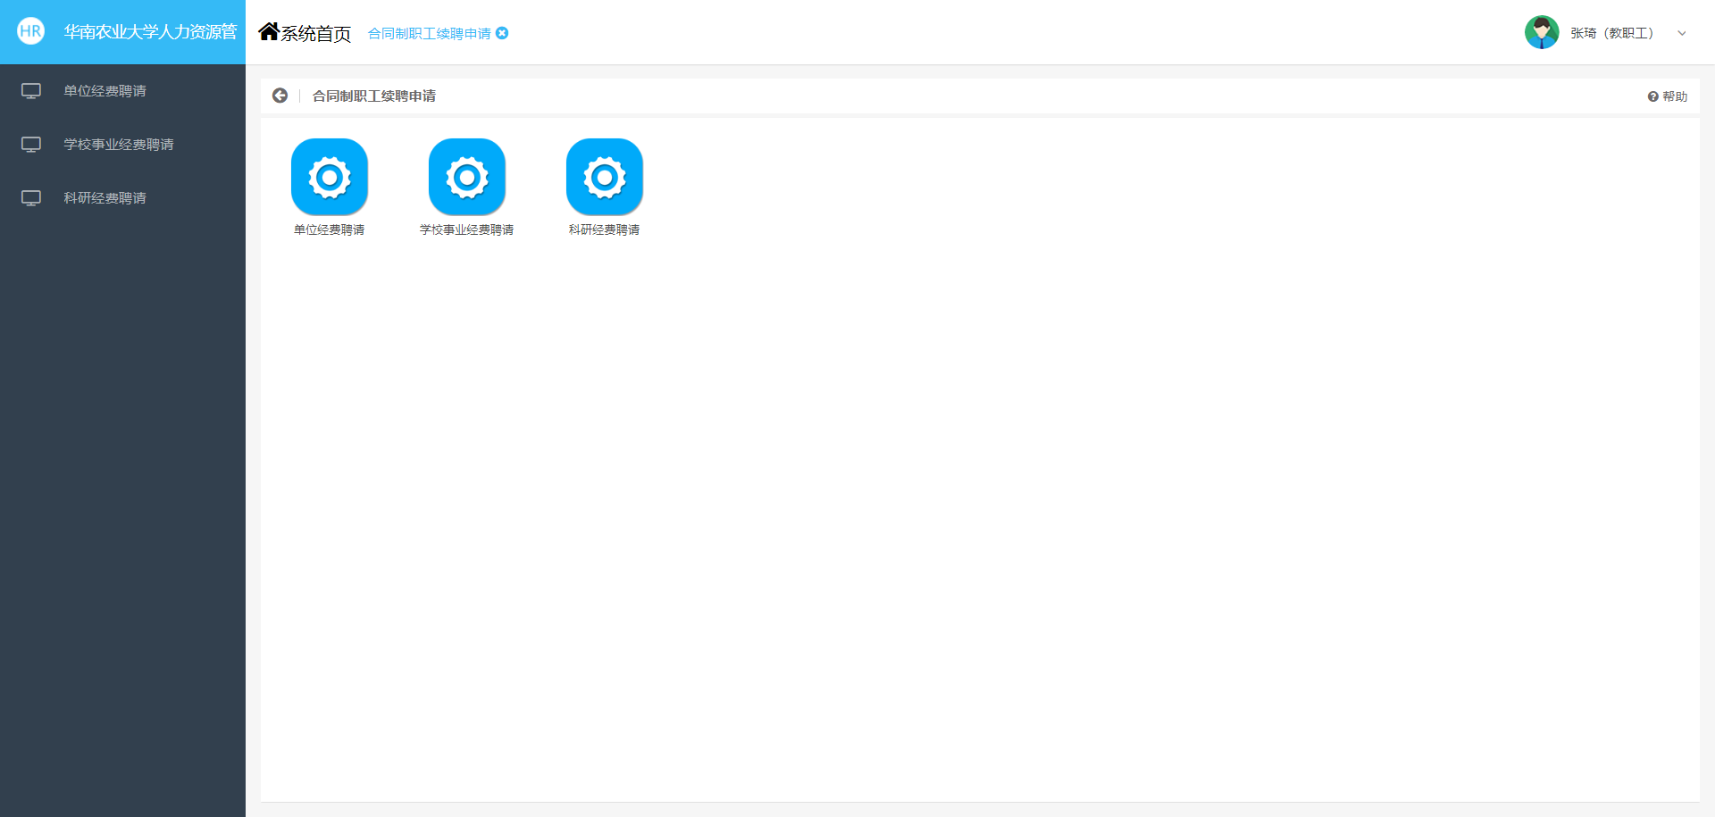
点击“教职工申请列表”

2-2 填写申请并生成续聘申请表（续聘申请表会由系统自动生成，无需另外填写）
2-2-1 点击“填写申请”按钮，即可进入申请页面。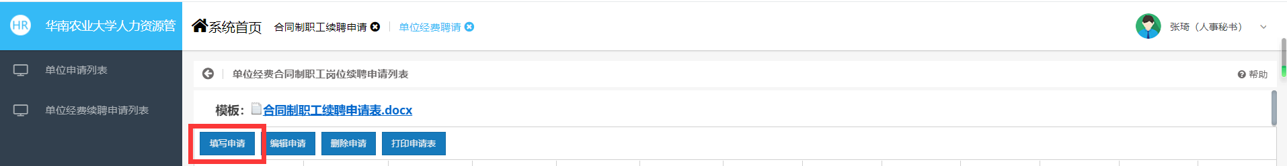
2-2-2 填写续聘合同制职工的申请信息，填写完毕后，点击“保存”。
“二级单位合同制”角色为本单位合同制职工申请续聘的填写页面如下，请在“教职工”一栏选择需要续聘的合同制职工。
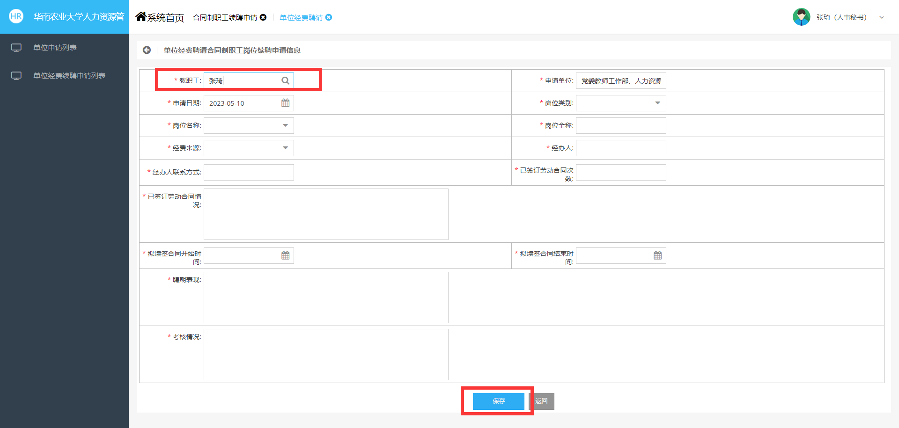
合同制职工本人以“教职工”角色为自己申请续聘的填写页面如下。
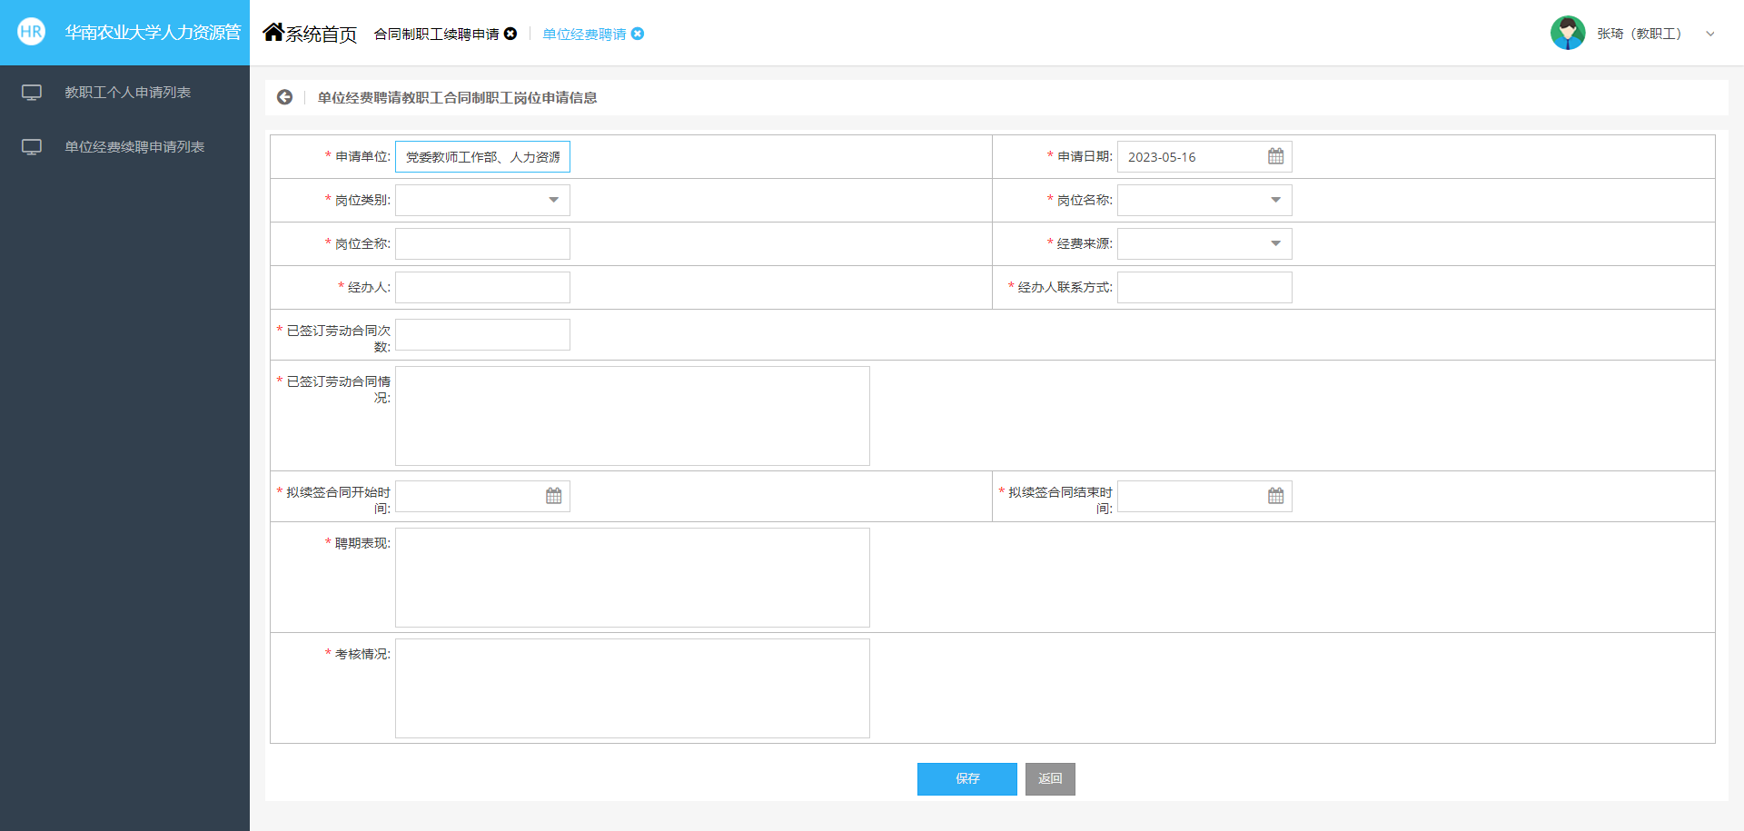
2-2-3 保存信息后，可在申请列表中看到本条申请记录，勾选本条申请记录，再点击“打印申请表”，即可打印系统自动生成的续聘申请表。续聘申请表需由相关责任人签字并加盖二级单位公章。
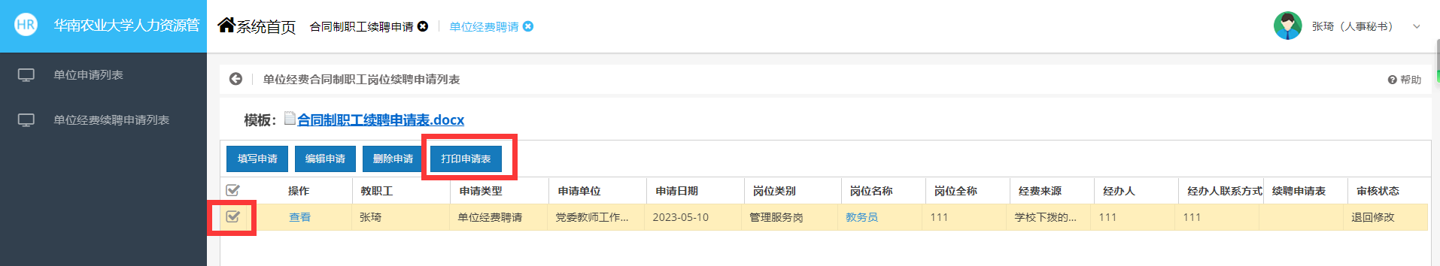

2-3 提交签字并加盖公章的岗位申请表
2-3-1 勾选本条申请记录，再点击“编辑申请”，进入修改页面。
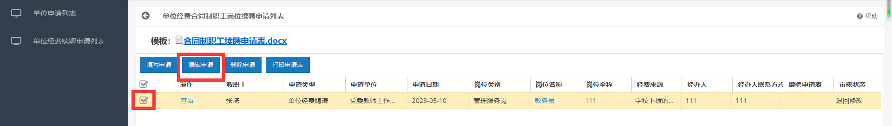
2-3-2 找到“续聘申请表”，点击“浏览”，在此处上传签字并加盖公章的续聘申请表。
上传签字并加盖公章的续聘申请表后，点击“提交”，即完成续聘申请，等待人力资源处的审核。
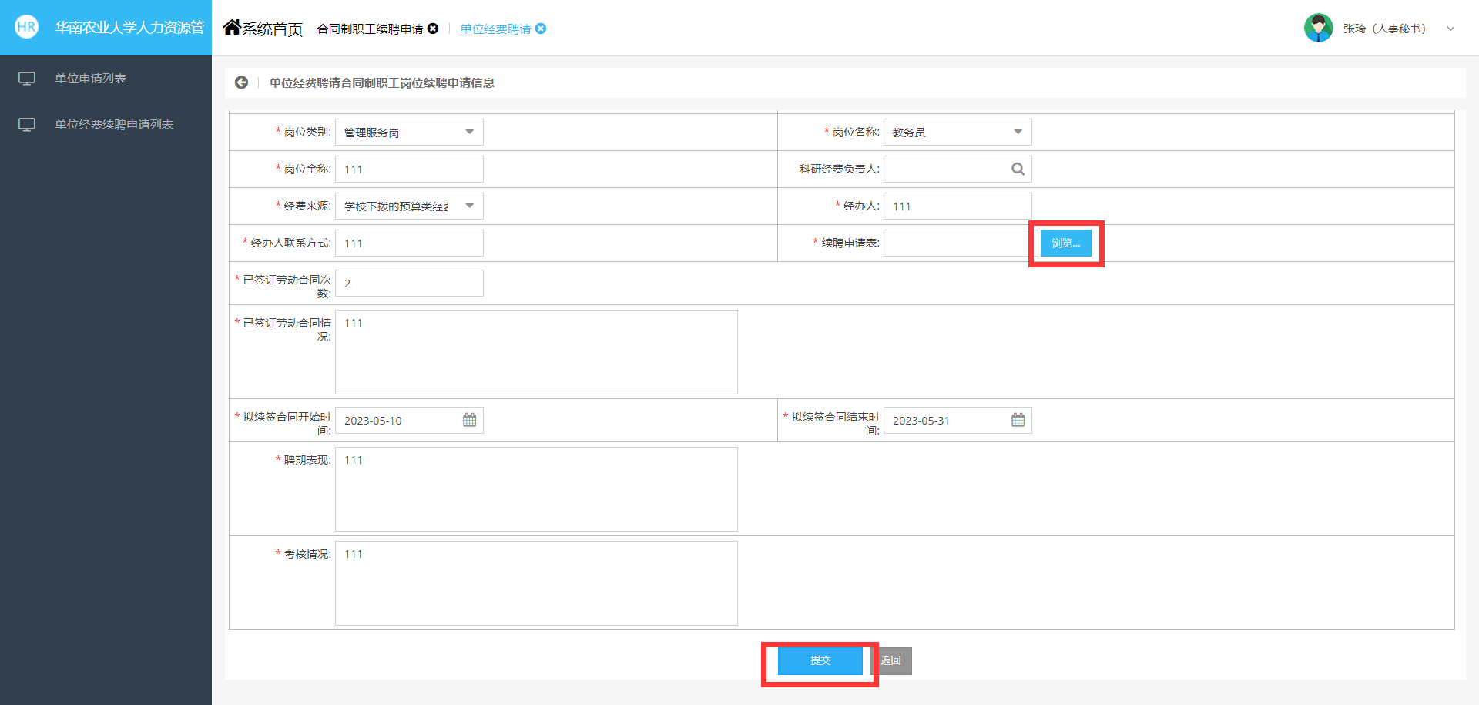

2-4 人力资源处审核

2-4.1 审核通过
审核通过后，申请续聘的合同制职工可在本人的人力资源系统内查看续聘合同。

2-4-2申请被退回，编辑重新发起申请
发起的申请若被退回修改，请勾选被退回的申请，点击“修改申请”按钮进入编辑页面
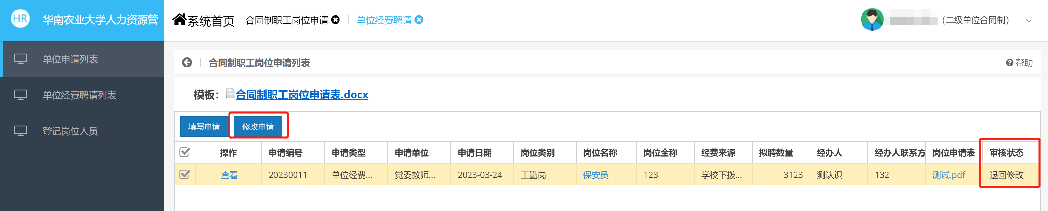
若有申请意见请根据审核意见修改或者咨询人事处，修改后点击“提交”按钮，重新发起申请
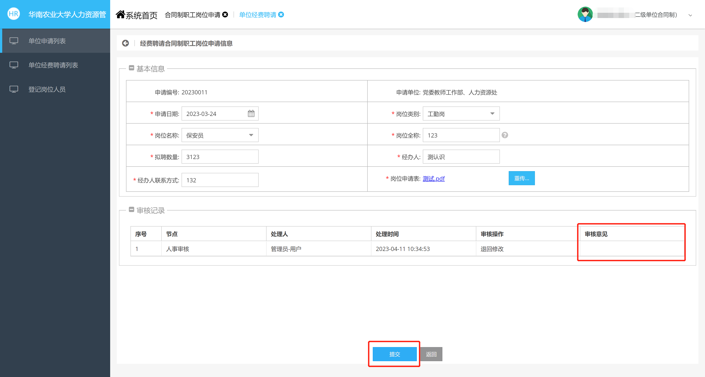

3、查看所有申请记录
进入“XX经费聘请列表”菜单，此列表可查询全部申请记录。
